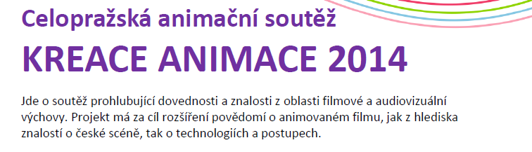

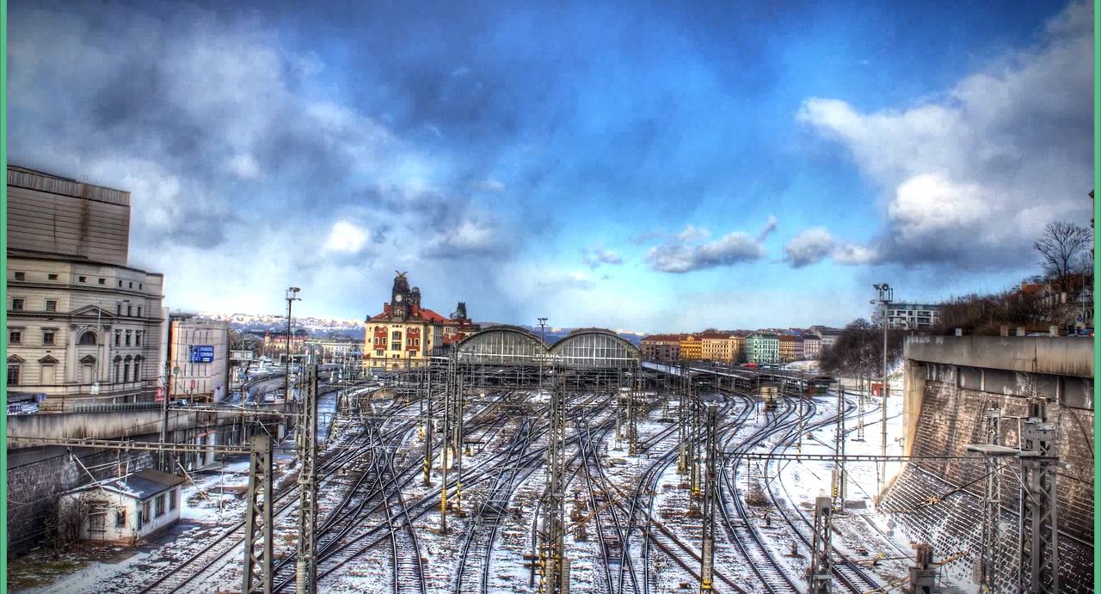
Jan Hanynets, D1B – 1.místo
Animace: Pražská doprava

